


《软件工程》实训报告

题目名称： 图书管理系统
学 院： 计算机科学技术学院
专业班级： 软件16-1班
姓名学号： 于艳丽 （30）
指导教师： 车进辉

2018 年 12月 14 日
指导教师评分

课程目标 | 目标要求 | 毕业要求 | 分值 | 得分
3 | 能够使用恰当的工具和技术对软件体系架构和设计模式进行选择，并完成软件设计，并理解选择的局限性。 | 5.2 | 10
5 | 能够将面向对象程序设计、数据库原理、系统分析与设计、人机交互等知识应用到撰写实训报告中，并能够在报告中对所阐述的问题进行清晰的书面表达。 | 10.2 | 20
实训报告总分

指导教师：
2018年12月 日

目 录
第1部分 开发计划 1
1 进度计划 1
1.1 WBS 1
1.2职责矩阵 1
1.2甘特图 2
2 质量计划 2
2.1质量控制计划 2
2.2 质量保证计划 3
3 成本计划 3
3.1 资源成本估算（单位:元） 3
3.2 成本基线 3
第2部分 可行性分析报告 5
一、 概述 5
1.1项目名称 5
1.2项目背景 5
1.3项目产品的主要用途与性能 5
二、 可行性研究的前提 5
2.1 主要功能 5
2.2 系统运行的软硬件环境 5
2.3技术可行性分析 6
2.4操作可行性分析 6
2.5法律可行性分析 6
三、所建议的系统 6
3.1 影响 6
四、结论 7
第3部分 需求规格说明书 8
1引言 8
1.1概述 8
1.2背景 8
1.3定义 8
1.4参考资料 9
2任务概述 9
2.1目标 9
2.2用户的特点 9
2.3假定和约束 10
3需求规定 10
3.1对功能的规定 10
3.2补充规定 16
3.3输入输出要求 17
3.4故障处理要求 17
3.5其他专门要求 17
4运行环境规定 17
4.1设备 17
4.2支持软件 17
4.3接口 17
4.4控制 17
第4部分 架构设计说明书 18
1引言 18
1.1编写目的 18
1.2背景 18
1.3定义 18
1.4参考资料 19
2总体设计 19
2.1简述 19
2.2架构设计 19
2.3接口设计 21
3约束和假定 21
4系统数据结构设计 22
4.1逻辑结构设计 22
4.2物理结构设计 22
4.3数据结构与程序的关系 23
5系统出错处理设计 23
5.1出错信息 23
5.2补救措施 23
5.3系统维护设计 23
第5部分 详细设计说明书 24
1绪言及目标 24
2范围 24
3定义及缩写 24
4引用 24
5角色及职责 24
6工具及环境 25
6.1研发语言及编译器 25
6.2软件支持工具 25
7高层分析 25
7.1数据模型视图 25
7.2抽象类视图 26
7.3时序图 27
第6部分 总结 30

第1部分 开发计划

1 进度计划

WBS
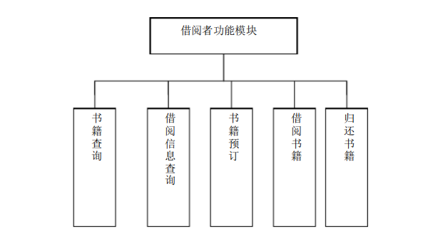

1.2职责矩阵
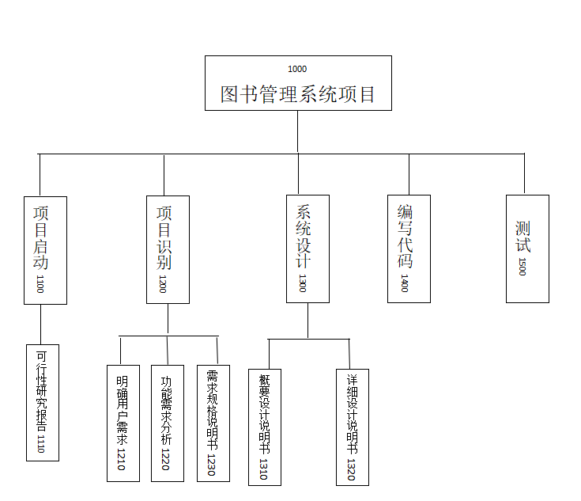
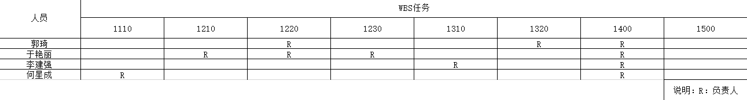

1.2甘特图
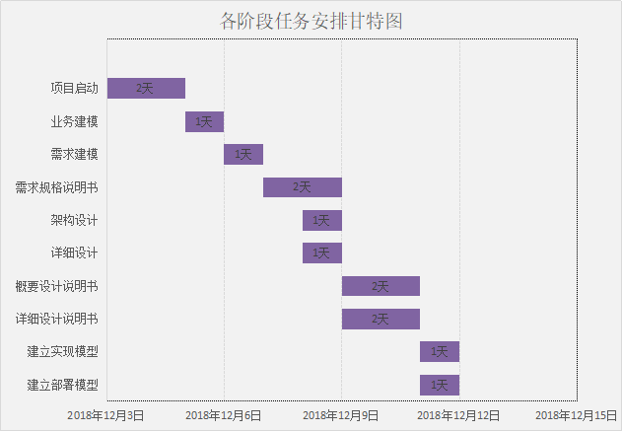

2 质量计划

2.1质量控制计划
工件 | 检查点 | 缺陷率控制
需求规格说明书 | 需求审查 | < 5 %
架构设计说明书 | 架构设计审查 | < 5 %
详细设计说明书 | 详细设计审查 | < 5 %

2.2 质量保证计划
质量保证小组
由组内郭琦同学负责质量保证活动。
质量保证活动
（1）指导项目计划的制定
（2）了解项目进度是否出现偏差
（3）了解该阶段出现的问题，识别下阶段是否有新的风险
（4）审核项目结项是否遵循项目结项过程
（5）了解项目总结报告

3 成本计划

3.1 资源成本估算（单位:元）
资源需求 | 第1天 | 第2天 | 第3天 | 第4天 | 第5天 | 第6天 | 第7天 | 第8天 | 第9天 | 第10天
人力 | 25 | 25 | 25 | 25 | 25 | 25 | 25 | 25 | 25 | 25
设备 | 10 | 10 | 10 | 10 | 10 | 10 | 10 | 10 | 10 | 10
环境 | 2 | 5 | 6 | 4 | 4 | 4 | 4 | 3 | 3 | 3

3.2 成本基线
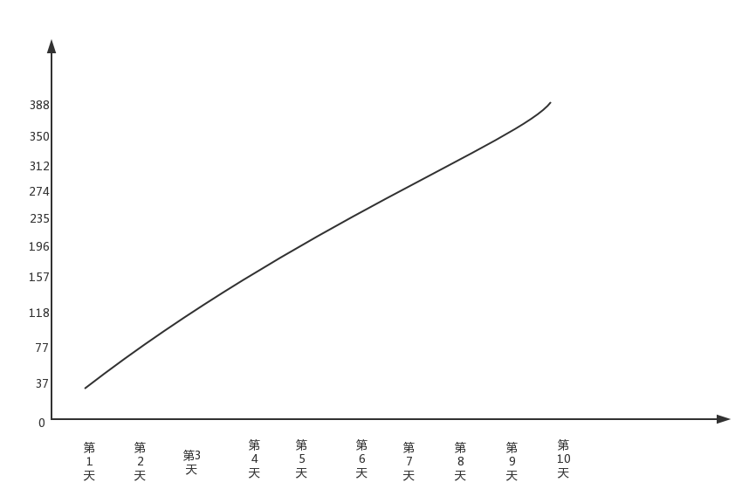

第2部分 可行性分析报告

一、 概述

1.1项目名称
图书管理系统

1.2项目背景
随着人类知识的每日增长，各种书籍的种类也日渐繁多，也正因为琳琅满目的书籍类别，数不胜数的书籍往往无法做到准确有效的管理，尤其是在图书馆这种有借有还的方式下，图书管理变的尤其具有挑战性，在遍布求知的学生的大学校园图书馆中，这个困难更是有过之而无不及。

1.3项目产品的主要用途与性能
本项目系统主要用于图书管理，可以方便快捷有效地完成借阅、 查询等的各项操作。
具有较高的安全性。系统对不同的用户提供不同的功能模块， 对于不同访问者的操作权限有不同级别限制。

二、 可行性研究的前提

2.1 主要功能
读者管理：管理员要为每个读者建立借阅账户，并給不同类型的读者（老师、学生）发放不同类别的借阅卡（借阅卡可提供卡号、读者姓名、唯一标识条形码） 。
读者查询： 可通过互联网或图书馆内查询终端查询图书信息和个人借阅情况， 以及续借图书 （系统审核符合续借条件） 。
图书管理：图书管理员定期或不定期对图书信息进行入库、修改、删除等图书信息管理以及注销（不外借） ，包括图书类别、作者、年份和出版社管理。要求与图书的变动保持同步更新。

2.2 系统运行的软硬件环境
操作系统：Windows XP/Vista/Win 7
安装有： IE6.0以上、.NET Framework 3.0 和SQL Server 2005

2.3技术可行性分析
该软件的开发只需在 Windows XP或者 Windows7操作系统下进行，利用 .NET 和 SQL Server 进行开发，在计算机上只需安装一般的处理软件和一些支持软件，不需要大型的系统软件和应用软件来支持。该系统是一个数据库管理系统，对数据库进行操作不需要高配置的计算机，只要在该计算机上能够运行Windows XP操作系统和一般的处理软件就可行。开发者有较强的编程能力，熟悉开发软件和 Windows XP操作系统，具有开发大型软件的能力。综上，开发该管理软件具有技术可行性。

2.4操作可行性分析
本系统界面友好，操作简单，任何人都可以很快掌握操作原理并使用。

2.5法律可行性分析
所使用工具和技术及数据信息不违反法律.

三、所建议的系统

3.1 影响

3.1.1对设备的影响
本系统是基于 WINDOWS 操作系统和互联网，所以需要配备足够符合以上列出的各种软硬件条件的计算机和通信线路。系统失效后，服务器端需要利用备份的数据库恢复数据信息，要求要有足够的数据备份空间。

3.1.2对用户的影响
开发过程需要用户进行密切的配合，准确阐明需求。本系统能使用户更加方便快捷的办理借书 /还书 /查询等事务，节省了人力物力，系统化的管理软件使用户更加方便操作。

3.1.3对运行环境的影响
运行环境需要支持 windows XP 或 windows 7 等操作系统。要求建立开发本系统所需的正版软件环境。

3.1.4对经费支出的影响
由于图书馆由学校 / 政府机构等筹建，为非盈利性组织。经费方面主要体现在支出上：其中包括基本建设费、软件开发费用、管理和维护费、人员工资和培训费等。
图书在读者借阅中超期或者损害的赔偿。

四、结论
综上分析，该图书馆借阅系统开发项目在技术、经济、用户使用、法律方面均可行。该系统能满足项目任务提出方所需要的各项功能， 实现对图书方便快捷的管理， 提高人员的工作效率， 从而节省经济成本；同时能为广大教师和学生带来更加方便和快速的信息查询，推动巨大的社会效益。
最后结论是可着手组织开发本系统。

第3部分 需求规格说明书

1引言

1.1概述
为方便对图书馆书籍，读者资料，借还书等进行高效的管理，特编写该程序进行一系列的管理，使用该程序之后，图书管理员可以通过该程序对图书信息，和读者管理进行操作，主要包括图书分类管理，图书入库管理，图书网上查询，借书、还书管理，读者管理（读者分为不同类型读者：本科生、研究生、老师等，不同读者可以借阅的书籍数量不同，不同读者可以借阅时间也不同，读者可以在网上查询自己当前借了哪些书，这些书的归还日期，了研究图书管理系统软件开发途径和应用方法。同时它也是进行项目策划、概要设计和详细设计的基础，是维护人员进行内部维护，信息更新，验收和测试的依据。
本需求的预期读者是与图书管理系统软件开发有联系的决策人，开发组成人员，支持该项目的领导和公司人员，软件验证者。

1.2背景
随着现代科学技术的进步，人类社会正在逐步走向信息化。图书拥有丰富的文献信息资源，是社会信息系统的重要组成部分，在信息社会中的作用越来越重要。为了实现更有效图书管理，更方便读者的借阅，设计一个功能完整、操作简便、界面友好的图书管理系统的是势在必行的。图书馆主要是用来学习的， 如果有人遇到问题， 他可以通过图书管的书籍来解决问题。但是为了图书馆的正常运行和保护图书， 图书馆管理系统将用户划分为三类人：借阅者，图书管理员，系统管理员。一个基本的图书馆管理， 可以大致分为以下流程：用户登录进入系统，在系统允许的情况下，进行可以进行的操作，如借书、还书和预定书籍等；管理员可以整理书籍和管理预订的书籍等；系统管理员管理书目，管理借阅者信息等。

1.3定义
ASP.net:是一种建立在通用语言的程序构架，是统一的web应用程序平台，它提供了为建立和部署企业级web应用程序所必需的服务，能够面向任何浏览器或设备的更安全、更强的可升级性、更稳定的应用程序提供了新的编程模型和基础结构。
UML:统一建模语言（UML是Unified Modeling Language的缩写）是用来对软件密集系统进行可视化建模的一种语言。UML为面向对象开发系统的产品进行说明、可视化、和编制文档的一种标准语言。
B/S结构：Browser/Server 结构，及浏览器和服务器结构。它是对C/S结构的一种变化或者改进的结构。在这种结构下，用户工作界面是通过www浏览器来实现，极少部分事务逻辑在前端（Browser）实现，主要事务逻辑在服务器端（Server）实现，server端访问数据库，形成所谓三层3-tier结构。

1.4参考资料
- 谭火彬.UML2面向对象分析和设计，清华大学出版社。
- 李千目.Asp.Net程序设计与应用开发，清华大学出版社。
- 管曙亮.ASP.NET2.0网站开发实例教程。

2任务概述

2.1目标
通过建立一个基于C/S系统的图书管理系统，使得图书管理工作系统化、规范化和自动化，从而提高了管理的效率，也方便了读者的借阅。应用c#编程，实现对数据库信息的管理。系统应符合图书馆信息管理及处理的规定，满足图书管理员对图书、读者及借阅信息进行管理的需求，满足读者对图书信息查询检索的需求及实现续借的功能需求，并达到操作过程中的直观、方便、实用、安全等要求。系统用模块化程序设计的方法，即便于系统功能的组合和修改，又便于参与技术人员补充和维护。

2.2用户的特点
本软件的最终用户是面向管理员（图书管理员和系统管理员）、读者（老师和本科生、研究生），他们都具有一定的计算机应用基础，可以比较熟练操作计算机，管理员和读者都是经常性用户。
系统维护人员为计算机专业人员，熟悉数据库，操作系统，网络维护工作，维护人员为间隔性用户
使用者名称 | 说明 | 代表的涉众
借阅者 | 预订、借阅、归还图书等，查询图书信息和借阅信息等 | 本科生、研究生、老师
图书管理员 | 处理预订、借阅和归还等信息的管理 | 图书馆工作人员
系统管理员 | 管理图书信息和借阅者和图书管理员的信息，维护数据库 | 学校管理人员

2.3假定和约束
系统使用针对图书的管理，目标人群为本科生、研究生及教师等，用户支持数量不超过学校人数，系统运行环境为ASP.NET和SQL Server 。

3需求规定

3.1对功能的规定

3.1.1用户需求

角色视图：
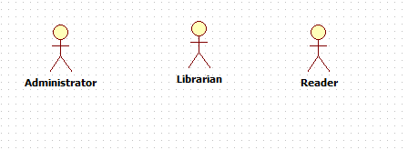
角色说明：
角色名称 | 说明
Administrator | 系统管理员，主要包括对书籍信息的管理，读者信息的管理和图书管理员的管理，和系统的维护。
Reader | 读者，主要包括本科生、研究生、老师等，可以进行借阅、归还图书等操作，并且查看图书信息和借阅信息。
Librarian | 图书馆管理员，主要负责对图书的预订、借阅、归还的管理。

读者参与业务：
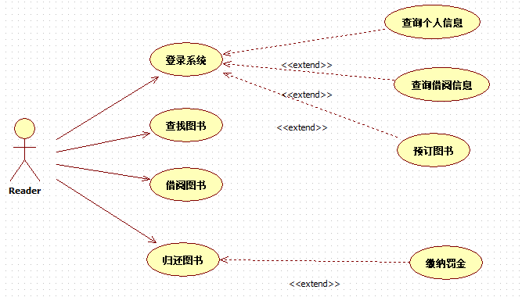
说明：读者，主要包括本科生、研究生、老师等，登录系统后可以进行借阅、归还图书、预订图书等操作，并且查看图书信息和借阅信息、个人信息。

3.1.2业务概览
借书业务：
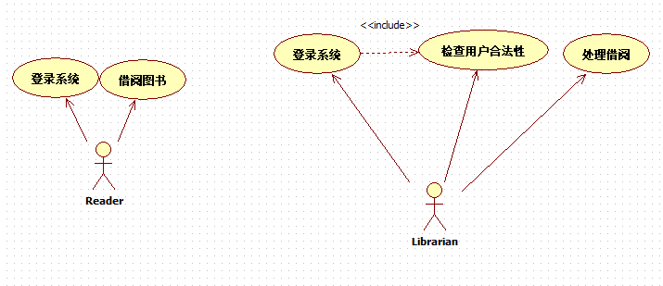
借书业务说明：读者登录系统进行借阅图书，管理员登录系统，并且检查用户合法性，处理借阅。
预订图书业务：
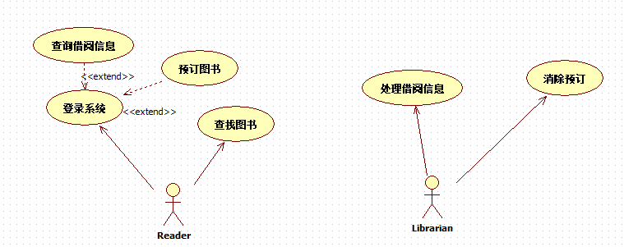
预订图书业务说明：读者登录系统，查询图书信息，进行预订，图书管理员消除预订，并且处理借阅信息。

3.1.3业务场景
借书场景：
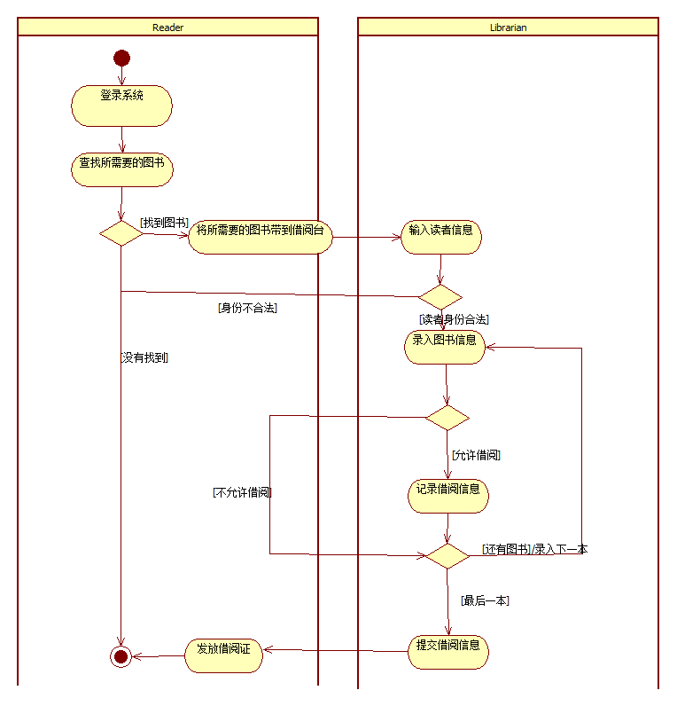

业务场景说明：读者登录系统，查找所需要的图书，将图书带到借阅台，管理员输入读者信息，查看读者权限，录入图书信息，判断是否可以借阅，并且记录借阅信息，提交所有的借阅信息。
预订图书场景：
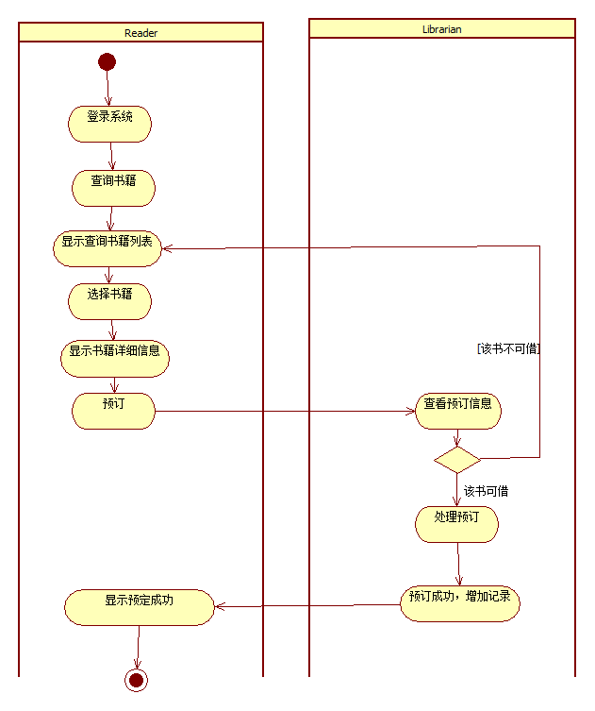
业务场景说明：读者登录系统，查询书籍，并且选择书籍，进行预订，管理员查看预订信息判断读者是否符合条件，和书籍的状态，处理预订，增加借阅记录。

3.1.3数据分析

3.1.3.1概览

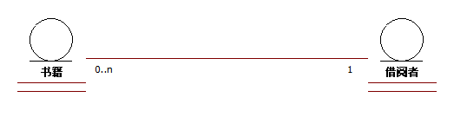
实体之间的关系说明了一个借阅者在时间不冲突的情况下可以借多种书籍。

3.1.3.2书籍
实体名称 | 图书书籍
实体描述 | 每本图书都经有在库，预定，借出，删除几个状态，详细请参看图书状态图
属性名称 | 类型 | 精度 | 说明(属性的业务含义及业务规则)
图书编号 | 字符 | 12 | 图书类别编号(3位)+图书购入年份(4位)+流水号(5)位
图书分类 | 字符 | 3 | 图书的分类
名称 | 字符 | 100 | 书本的封面名称
作者 | 字符 | 20 | 书籍的作者
出版社 | 字符 | 100 | 书籍标明的出版社
出版日期 | 日期 |  | 书籍标明的出版日期
版本信息 | 字符 | 100 | 书籍标明的出版社
简介 | 字符 | 1000 | 书籍的内容简介，上架时录入
状态 | 字符 | 1 | 书籍的状态，请参看图书状态图

图书状态图：
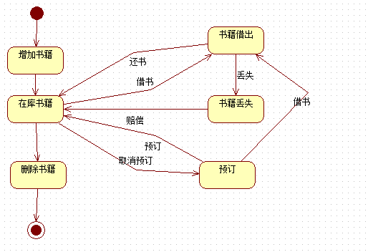
书籍在未变成图书馆在库书籍时，为新加书籍状态。书籍处于在库状态时既可以预订也可以外借，外借后变为借出状态。处于预订状态时也可以外借，超出预订时间期限则从预订状态直接转为可用状态。书籍在未变成图书馆在库书籍时，为新加书籍状态。书籍处于在库状态时既可以预订也可以外借，外借后变为借出状态。处于预订状态时也可以外借，超出预订时间期限则从预订状态直接转为可用状态。

3.1.3.2借阅者
实体名称 | 借阅者
实体描述 | 每本借阅者都有借书，不能借书，归还图书，超过权限几个状态，详细请参看借阅者状态图
属性名称 | 类型 | 精度 | 说明(属性的业务含义及业务规则)
读者号 | 字符 | 20 | 读者的编号
读者学号/职工号 | 字符 | 10 | 唯一标识的学号/职工号
姓名 | 字符 | 12 | 姓名
学历 | 字符 | 20 | 本科生/研究生/老师
地址 | 字符 | 100 | 读者的地址
电话号 | 日期 |  | 读者的电话号

借阅者状态图：

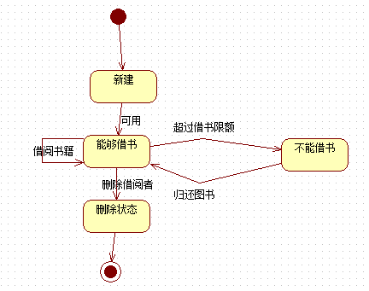
借阅者新建账号，查看是否是可用状态，如果可用可以进行借书状态，查看是否超过借书权限，超过则不能借书，如果借阅者归还图书，则管理员删除借阅者信息。

3.2补充规定
3.2.1精度
3.2.2时间特性要求
响应时间：操作的响应不超过五秒，避免管理员和用户使用时过长的等待时间，例如登录、刷新、提交在五秒之内。
3.2.3灵活性
3.2.4界面要求
该图书管理系统设计的界面友好，用户操作简单容易，在操作的页面上均有操作提示，而其页面显示都是采用最便于用户使用的控件和布局方式。
3.2.5可靠性
操作可靠性：读者和管理员访问网站时都能正常操作

3.2.6可用性
需要时间的信息时系统给出了日历，用户只需选择日期即可，不再需要自己去添加。
3.2.7可维护性
在数据更新时，不同管理员更新自己输入的信息时，需要先同步其他管理员已经录好的信息，没有冲突才能将自己的录入，录入的数据全部按照一定的顺序进行排列储存所以维护比较容易。
采用微软公司推出的跨语言的平台ASP.NET框架，该框架具有较好的可维护性。

3.3输入输出要求
输入输出数据类型，对软件的数据输出及必须标明的控制输出量进行解释并举例，包括对硬拷贝报告（正常结果输出、状态输出及异常输出）以及图形或显示报告的描述。
3.3.1安全性
访问安全性：
该图书管理系统，用户主要分为系统管理员、图书管理员和读者，其中登录系统的读者只可以搜索和查询图书信息，只有成功登陆系统后才能查看借阅信息，预约借书等操作，管理员只有成功登陆系统后才能进行对图书及借还书的管理操作。系统管理员只有成功登录系统才能对图书信息和读者信息等进行操作。
3.3.2输入输出模式

3.4故障处理要求

3.5其他专门要求

4运行环境规定

4.1设备
内存：512MB
硬盘空间：50.0MB以上硬盘剩余空间
操作系统：Windows 2000及以上
数据库：Microsoft SQL Server
开发环境：Microsoft Visual Studio

4.2支持软件
支持WIN 系统 。

4.3接口
该软件单一功能性、以及基础数据通信协议。

4.4控制

第4部分 架构设计说明书

1引言

1.1编写目的
软件架构设计的目的简单说就是在保持软件内在联系的前提下，分解软件系统，降低软件系统开发的复杂性，而分解软件系统的基本方法无外乎分层和分割。但是在保持软件内在联系的前提下，如何分层分割系统，分层分割到什么样的粒度，并不是一件容易的事，这方面有各种各样的分解方法，比如：关注点分离，面向方面，面向对象，面向接口，面向服务，依赖注入，以及各种各样的设计原则等。

1.2背景
本系统主要包三个个主要模块：借阅者功能模块、图书管理员功能模块、系统管理员功能模块。随着软件的进一步深化，模块也随之细化。
开发工具：.NET
开发者：郭琦 于艳丽 李建强 何星成
使用者：图书管理员、用户

1.3定义
1.借阅者功能模块：
（1）借阅者可以通过网络查询书籍信息和预定书籍。
（2）借阅者能够借阅书籍和还书。
2.图书管理员功能模块：
（1）预订信息管理，如增加、删除和更新，查看预订信息
（2）对所归还的图书进行整理，以便对书籍进一步管理
（3）对相关的书籍数目进行统计
3.系统管理员功能模块
（1）管理借阅者信息，如添加，删除，更新和查看借阅者信息
（2）管理留言，如删除，回复和查看留言
（3）管理员工信息，如添加，删除，更新和查看员工信息
（4）管理书籍信息，如添加，删除，更新和查看书籍信息

1.4参考资料
1.冀振燕. UML系统分析与设计教程.北京：人民邮电出版社,2014.
2.刁成嘉.软件工程导论[M].天津:南开大学出版社,2006.
3.GARY POLLICE,小型团队软件开发以RUP为中心的方法[M].北京：中国电力出版社,2004.

2总体设计

2.1简述
系统总体设计即对全局问题的设计，也就是设计系统总的处理方案，又称概要设计。总体设计应遵循着低耦合高内聚的原则。

2.2架构设计
2.2.1系统逻辑架构图
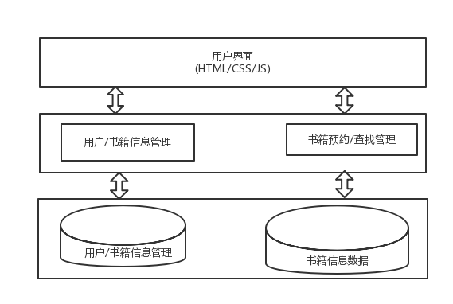

2.2.2系统物理架构图
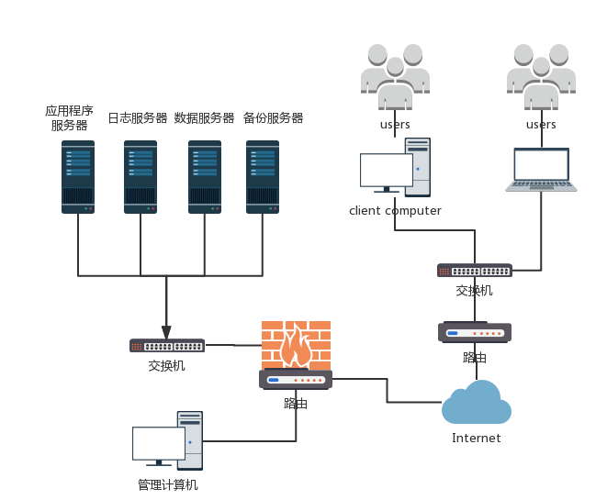

2.2.3顶层系统包图
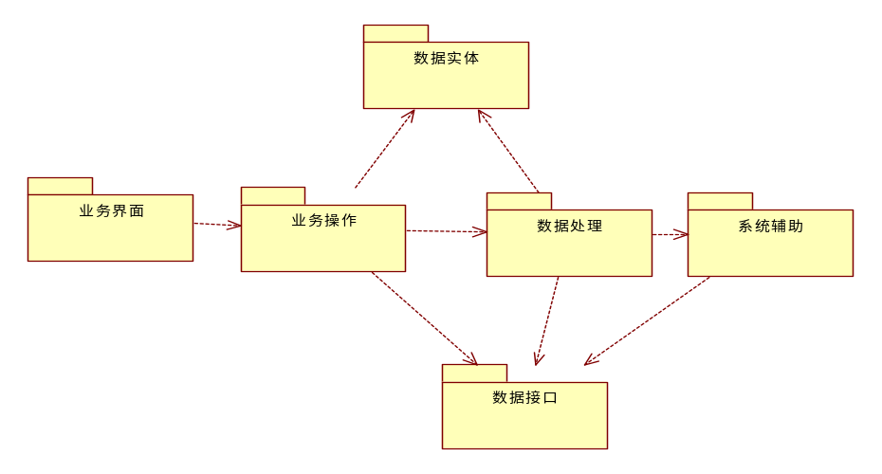
类包说明：
业务界面：提供命令控制语句进行输入操作。
业务操作：主要控制业务访问的借口和业务流转。
数据处理：提供业务的实现，包括对业务数据的增、删、改、查等操作。
数据实体：业务对象的实体类。
数据接口：提供数据库的访问，传递数据或返回相应数据。
系统辅助：提供了供整个系统辅助的功能。

2.2.4业务类包图
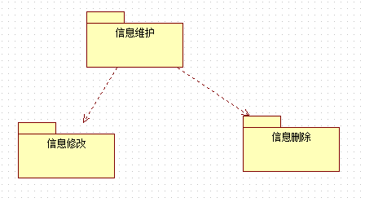

2.3接口设计
2.3.1外部接口设计
1、硬件接口
应有服务器
用户使用可上网的终端：PC机
2、软件接口
数据库：SQL Server
开发工具：Microsoft Visual Studio 2015
服务器：Tomcat 7.0 或Apache
架构：struts2
操作系统：Windows 7/8/10

3约束和假定
1、建议该系统运行的最短寿命为4年；
2、进行该系统方案选择比较的期限为1个月；
3、建议该系统软件投入使用的最迟时间为2018年2月；
4、用户支持数量为15000人左右；
5、目标人群为：各个学校学生或教职工。

4系统数据结构设计

4.1逻辑结构设计
4.1.1角色表（PUBLIC_ROLE）
角色1 | 系统管理员
角色2 | 图书管理员
角色3 | 读者

4.1.2权限表（PUBLIC_PRIVILEGE）
权限级别 | 权限内容 | 补充
A | 对图书信息进行管理，对借阅者信息进行管理，对书目信息进行管理，对图书管理员进行管理 | 对图书信息的增、删、改、查  对借阅者信息进行增、删、改查，对图书管理员进行增、删改、查
B | 处理图书预约请求信息、查看图书预约、使用情况，处理借书，还书等操作 | 对借阅者信息进行增、删、改查
C | 查询图书信息，查看可预约图书，借阅、归还，并对自己需要图书进行预约，查看自己的借阅信息

4.1.3角色权限表（PUBLIC_ROLEPRIVILEGE）
角色 | 权限级别
系统管理员 | A
图书管理员 | B
读者 | C

4.2物理结构设计

给出本系统内所使用的每个数据结构中的每个数据项的存储要求，访问方法、存取单位、存取的物理关系（索引、设备、存储区域）、设计考虑和保密条件。
资源信息表
字段名称 | 中文名称 | 数据类型 | 数据长度 | 是否为空 | 键型 | 说明
reader_id | 读者学号 | Integer | 20 | NO | PK | 编号长度固定为8位
reader_Name | 读者姓名 | Strng | 20 | NO
Sex | 性别 | Byte |  | NO
borrowed | 所借书籍的书目 | Books | 20 | NO | FK
addborrowed | 借书 | String | 20 | NO
reservation | 预定 | reservation | 20 | NO

4.3数据结构与程序的关系
主系统：连接数据库
图书管理员：对书籍信息以及状态进行查看，处理预定信息，处理借阅和归还
系统管理员维护系统：对书籍的基本信息进行增、删、改、查的操作，对图书管理员信息进行增删改查。
读者：对书籍的信息和自己的借阅信息进行查看。

5系统出错处理设计

5.1出错信息
条目 | 具体内容
01 | 没有剩余的图书但预约成功
02 | 对数据信息进行维护时，提交失败

5.2补救措施
对应条目 | 措施
01 | 撤销本次操作
02 | 回滚操作到最近一次成功的状态、使其可以重新操作

5.3系统维护设计

按月进行巡检。具体检查包括：补丁升级的运行情况、运行日志检查、系统错误的归纳、分析及解决。

第5部分 详细设计说明书

1绪言及目标
项目名称：图书管理系统
软件的详细设计阶段是给出软件模块的内部过程描述即是模块内部的算法设计。
本文档为“图书管理系统详细设计说明书”，主要用于为实现系统的功能而进行的系统详细设计说明，详细描述了系统各软件组成模块的实现流程、功能、接口、编译、测试要点等内容，便于对系统的编码进行指导和约束。

2范围
本文档用于软件设计阶段的详细设计，该详细设计的范围是：系统各组成部分的构成、每个软件模块（或类）的属性、方法、事件等内容。

3定义及缩写
缩写 | 定义
CMDB | 配置管理数据库
SSD | 系统顺序图

4引用
文档名 | 文档标题
软件工程；高等教育出版社 | 工程相关以及UML资料
需求规格说明书 | 项目需求规格说明书

5角色及职责
序号 | 姓名 | 角色 | 职责
1 | 郭琦 | 项目经理 | 负责项目过程的监控和管理，负责软件质量控制，编写程序代码，负责系统的分析与设计。
2 | 于艳丽 | 系统分析师 | 负责功能需求分析。
3 | 李建强 | 系统架构师 | 负责软件架构设计。
4 | 何星成 | 项目配置管理员 | 负责负责项目配置与管理。

6工具及环境

6.1研发语言及编译器
本系统开发所用的语言是ASP.NET语言，编译器是visual Studio2010。

6.2软件支持工具
开发使用StarUML,VS2010等软件工具。

7高层分析

7.1数据模型视图
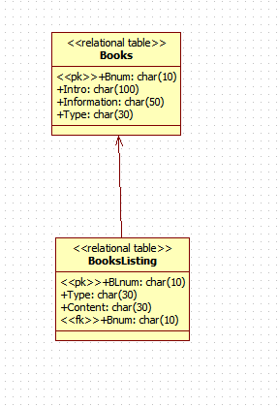

7.2抽象类视图
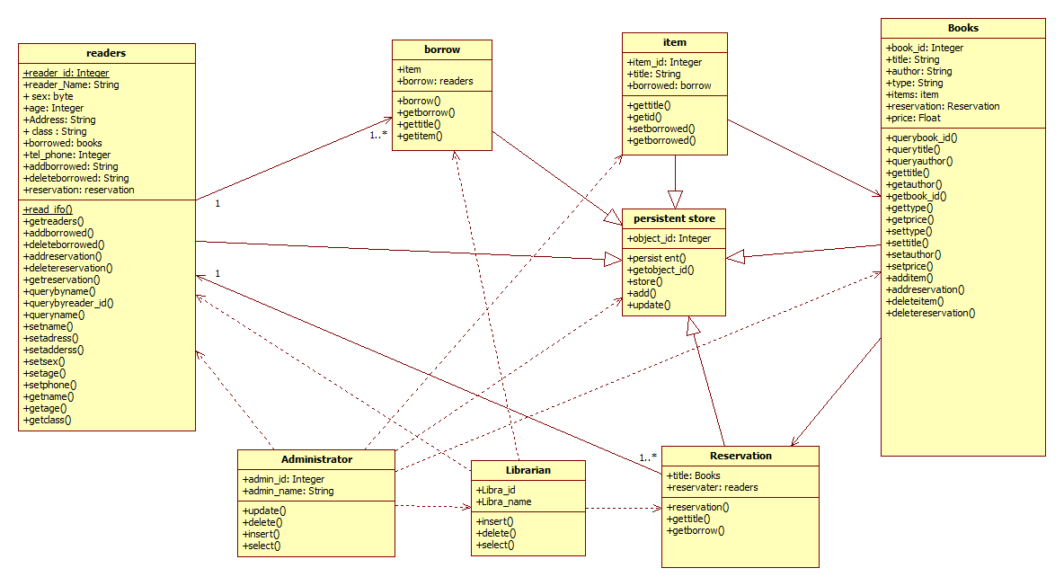
（1） readers 类是借阅者的类，它的属性很多，包括借阅者的账户 ID（ reader_id ）、姓名（ reader_Name）、性别（ sex ）、年龄（ age）、地址（ Address ）、班级（ class ）、所借书籍的书目（ borrowed ）、联系电话（ tel_phone ）等。其中主要操作有借书（addborrowed ）和还书 (deleteborrowed) 和预订 (reservation) 等。

（2） admin 类是管理员类，他有编号（ admin_id ）和姓名 (admin_name) 、密码属性，操作主要是书籍的增删改和读者的增删改等等。

（3） Books 类是记录书目信息的类，包括书籍的名字（ name）、作者（ author ）、书籍编号（ book_id ）等属性。

（4） Item 类是具体某本书的类，属性包括书籍号（ item_id ）。操作包括预订（ title ）、按书目查找（ Borrowed ）等。

（5） borrow 类是某本书的借阅信息类， 包括所借阅书籍的 item 、借阅的时间 （date ）等。

（6） Reservation 类是预订信息类，每个预订信息包括所预订书籍的名称（ Books）、预订书籍的用户 ID（reservation ）等属性。

(7) persistent store 类是书籍永久的存储类，在数据库中的存储数据，其他对与书籍有关的活动都要经过其存储类

7.3时序图

7.3.1借书时序图
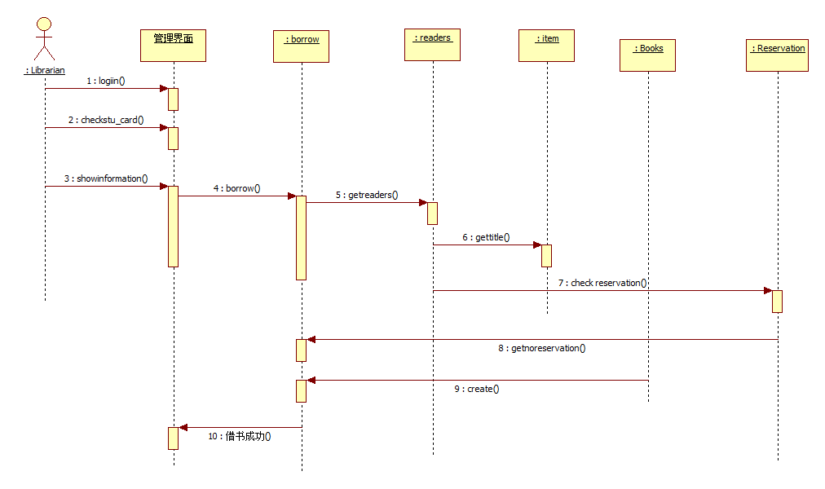（1） login()：登录系统。
（2） checkstu_card(): 对读者信息进行验证，检查是否符合本图书馆借书条件。
（3） showinformation()：显示该读者的基本信息函数。
（4） borrow()：读者借书函数。
（5） getreaders ()：取得读者信息函数。看该读者是否符合借书条件，若符合，则
返回可借信息。
（6） gettitle(): 取得书目信息。
（7） check reservation()：检验书籍是否被预订函数。
（8） getnoreservation()：书籍没被预订或取消预订函数。
（9） create：创建书籍外借函数。
（10） 借书时，读者先将书拿予管理员，管理员对书籍和读者进行检验，若书籍和读者都符合借书条件，则借书成功。

7.3.2还书时序图
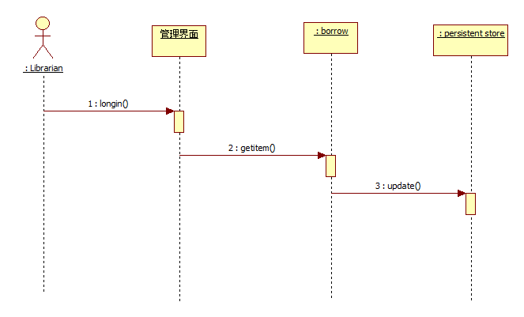
- Login()：登录系统。
- getitem(): 取得书籍条目信息。
- update()：对图书馆书籍条目和借阅者信息进行更新条目。
- 还书时，读者先将书交给管理员，由管理员扫描书籍，若书籍没有过期等违规现象，则对书目和读者借阅信息进行更新，同时还书成功。如果书籍过期则要进行罚款处理。

7.3.3罚款时序图
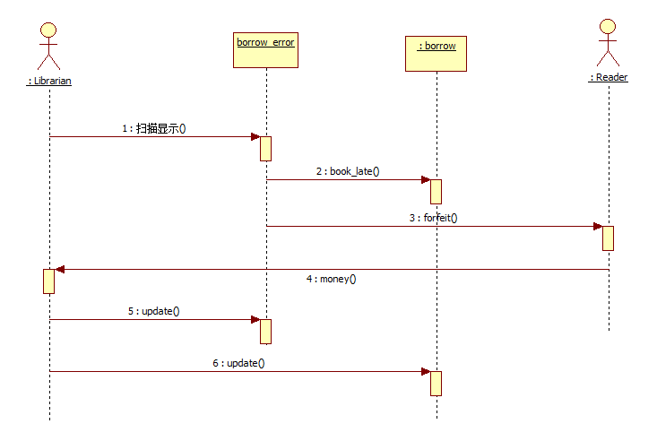

（1）还书时，若书籍有过期或违规现象，则系统显示borrow error。
（2）book_late：显示书籍过期
（3）forfeit：提示应交处罚罚金
（4）money：读者向管理员交付罚金
（5）update：对图书信息和读者数据库中信息进行修改完成罚款处理

总结
通过这次课设,虽然时间并不是很长,只有短短的一个星期而已,但是让我受益匪浅,通过这次的UML课程设计,使我所学的书本知识得到了全面的检验,也让我对这门课程有了更加深厚的体会。
这次课程设计做的系统状态图和活动图,。虽然说自己没有这方面的经验,也不是特别熟悉其工作流程,但是有了在网上查找资料得来的一些基础和课本里的讲解,自己对它也有了一定初步的认识,虽然不是很全面,但还是跌跌撞撞的完成。
最后,这次课设使我们发现考试真的并不是最重要,最重要的是能运用所学的知识。在整个UML课程的学习过程中,我们突破了传统学习模式,把被动接受转变为主动学习。不再是用学到的知识解题,而是在实际运用时遇到什么学什么,重在把知识应用于实际。立体的运用比死板的模仿更有效也更容易接受。

